##### Truy cập chức năng Đăng ký Khách hàng thành viên

Khách hàng 🡪 Khách hàng thành viên 🡪 Khách hàng 🡪 Đăng ký khách hàng thành viên

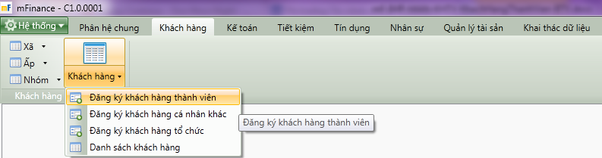

1. Cây thực đơn truy cập chức năng Đăng ký Khách hàng thành viên

##### Khai báo thông tin Khách hàng thành viên

###### Thẻ thông tin chung

* Giao diện

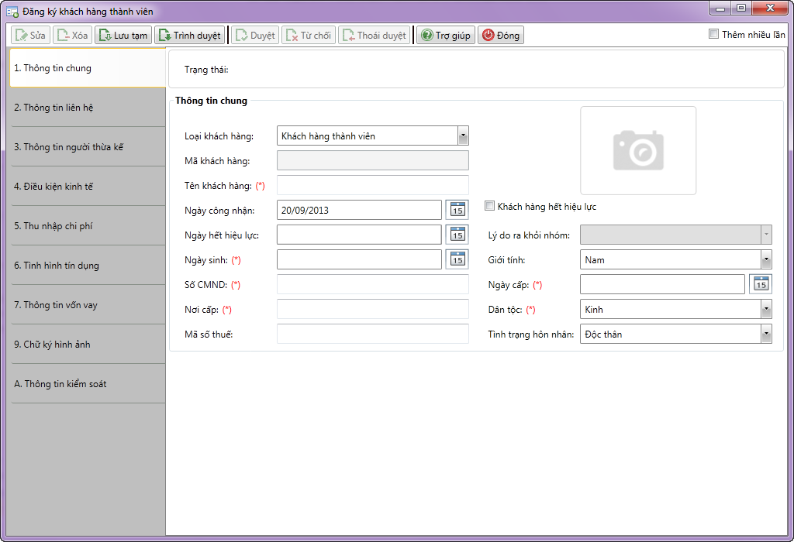

1. Đăng ký Khách hàng thành viên – Thẻ thông tin chung

* Nhập thông tin

|  |  |  |
| --- | --- | --- |
| **STT** | **Tên trường** | **Diễn giải** |
| ***Thông tin chung*** | | |
|  | Loại khách hàng (*) | * Chọn Khách hàng thành viên trong danh sách loại khách hàng như sau |
|  | Mã khách hàng | * Hệ thống tự động hiển thị theo quy tắc sinh mã được khai báo trong hệ thống. * Mã khách hàng là duy nhất trong hệ thống |
|  | Tên khách hàng (*) | * Tự nhập từ bàn phím |
|  | Ngày công nhận | * Hệ thống hiển thị ngày làm việc hiện tại * Có thể nhập lại hoặc chọn từ lịch |
|  | Ngày hết hiệu lực | * Hệ thống để trống, tự nhập từ bàn phím hoặc chọn từ lịch. * Nếu để trống có nghĩa khách hàng luôn có hiệu lực trong hệ thống |
|  | Khách hàng hết hiệu lực | * Tích chọn thì khách hàng bắt đầu hết hiệu lực từ ngày lưu thông tin tích chọn hết hiệu lực * Khi tích chọn khách hàng hết hiệu lực, ngày hết hiệ lực tự động chuyển là ngày làm việc hiện tại và có thể sửa lại. Và khách hàng hết hạn từ ngày Hết hiệu lực. |
|  | Lý do ra khỏi nhóm | * Chọn lý do từ danh sách Lý do ra khỏi nhóm khi khách hàng rời khỏi nhóm. |
|  | Ngày sinh (*) | * Nhập từ bàn phím hoặc chọn từ lịch |
|  | Giới tính (*) | * Chọn giới tính của khách hàng từ danh sách như sau |
|  | Số CMND (*) | * Tự nhập từ bàn phím |
|  | Ngày cấp (*) | * Tự nhập từ bàn phím hoặc chọn từ lịch |
|  | Nơi cấp (*) | * Tự nhập từ bàn phím |
|  | Dân tộc (*) | * Chọn từ danh sách như sau |
|  | Tình trạng hôn nhân | * Chọn từ danh sách như sau |
|  | Mã số thuế | * Tự nhập từ bàn phím |

###### Thẻ thông tin liên hệ

* Giao diện

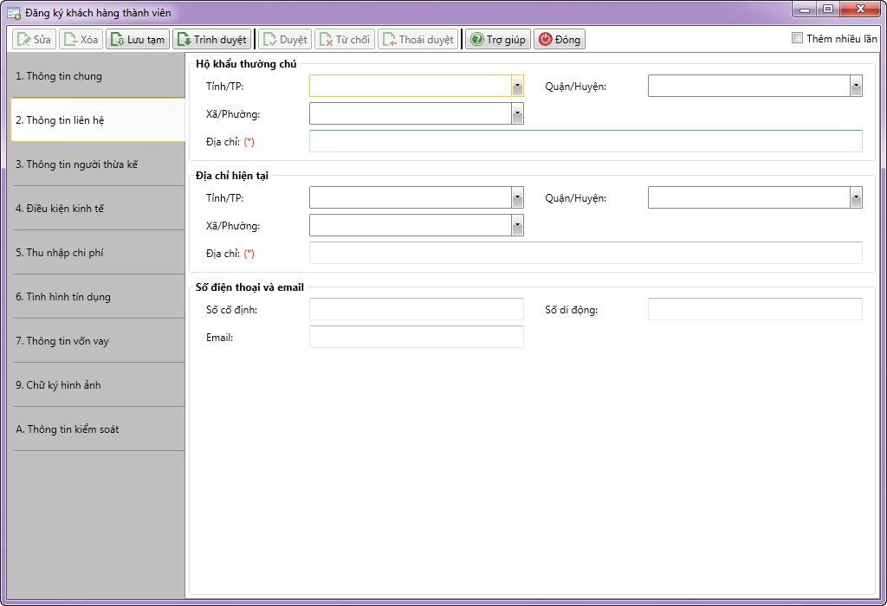

1. Đăng ký Khách hàng thành viên – Thẻ thông tin liên hệ

* Nhập thông tin

|  |  |  |
| --- | --- | --- |
| **STT** | **Tên trường** | **Diễn giải** |
| ***Hộ khẩu thường trú*** | | |
|  | Tỉnh / TP | * Chọn tỉnh thành phố từ Danh sách tỉnh thành phố |
|  | Quận huyện | * Chọn quận huyện thuộc tỉnh từ danh sách quận huyện |
|  | Xã/ Phường | * Chọn xã/ Phường thuộc Quận huyện đã chọn |
|  | Địa chỉ (*) | * Nhập địa chỉ hộ khẩu thường trú từ bàn phím |
| ***Địa chỉ hiện tại*** | | |
|  | Tỉnh / TP | * Chọn tỉnh thành phố từ Danh sách tỉnh thành phố |
|  | Quận huyện | * Chọn quận huyện thuộc tỉnh từ danh sách quận huyện |
|  | Xã/ Phường | * Chọn xã/ Phường thuộc Quận huyện đã chọn |
|  | Địa chỉ (*) | * Nhập địa chỉ hiện tại từ bàn phím |
| ***Số điện thoại và email*** | | |
|  | Số cố định | * Tự nhập từ bàn phím |
|  | Số di động | * Tự nhập từ bàn phím |
|  | Email | * Tự nhập từ bàn phím |

###### Thẻ thông tin người thừa kế

* Giao diện

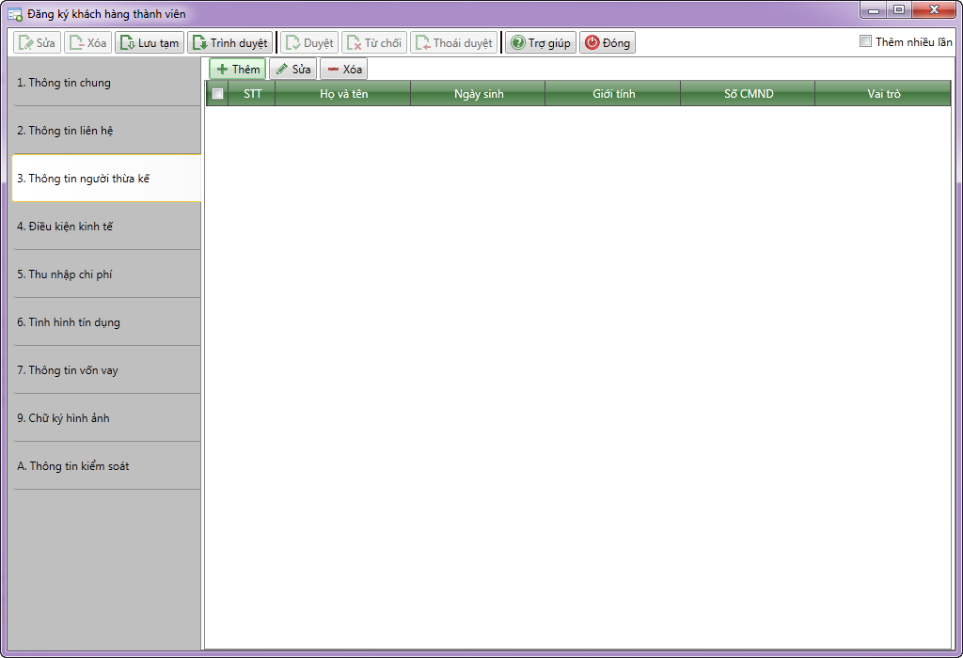

1. Đăng ký Khách hàng thành viên – Thẻ thông tin người thừa kế

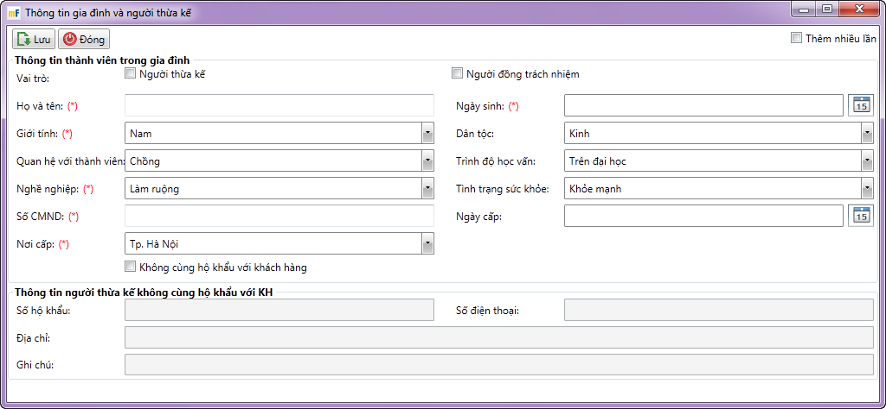

1. Đăng ký Khách hàng thành viên – Popup Thông tin gia đình

* Nhập thông tin gia đình

|  |  |  |
| --- | --- | --- |
| **STT** | **Tên trường** | **Diễn giải** |
|  | Thêm | * Chọn  để thêm thông tin người thừa kế |
|  | Sửa/ Xóa | * Chọn  /  để sửa hoặc xóa thông tin người thừa kế |
| ***Popup thông tin gia đình và người thừa kế*** | | |
|  | Vai trò | * Tích chọn là người thừa kế/ Người đồng trách nhiệm hoặc cả hai |
|  | Họ và tên (*) | * Tự nhập từ bàn phím |
|  | Ngày sinh (*) | * Nhập từ bàn phím hoặc chọn từ lịch |
|  | Giới tính (*) | * Chọn từ danh sách giới tính như sau |
|  | Dân tộc | * Chọn từ danh sách dân tộc như sau |
|  | Quan hệ với thành viên | * Chọn từ danh sách Quan hệ với thành viên |
|  | Trình độ học vấn | * Chọn từ danh sách trình độ học vấn |
|  | Nghề nghiệp (*) | * Chọn từ danh sách nghề nghiệp |
|  | Tình trạng sức khỏe | * Chọn từ danh sách tình trạng sức khỏe |
|  | Số CMND (*) | * Tự nhập từ bàn phím |
|  | Ngày cấp (*) | * Tự nhập từ bàn phím hoặc chọn từ lịch |
|  | Nơi cấp (*) | * Chọn từ danh sách tỉnh thành |
|  | Không cùng hộ khẩu với khách hàng | * Tích chọn thành viên này có cùng hộ khâu với khách hàng hay không. * Nếu có tích chọn, nhập thông tin người thừa kế không cùng hộ khẩu với khách hàng. |
| ***Thông tin người thừa kế không cùng hộ khẩu với KH*** | | |
|  | Sổ hộ khẩu | * Tự nhập từ bàn phím |
|  | Số điện thoại | * Tự nhập từ bàn phím |
|  | Địa chỉ | * Tự nhập từ bàn phím |
|  | Ghi chú | * Tự nhập từ bàn phím |

###### Thẻ thông tin Điều kiện kinh tế

* Giao diện

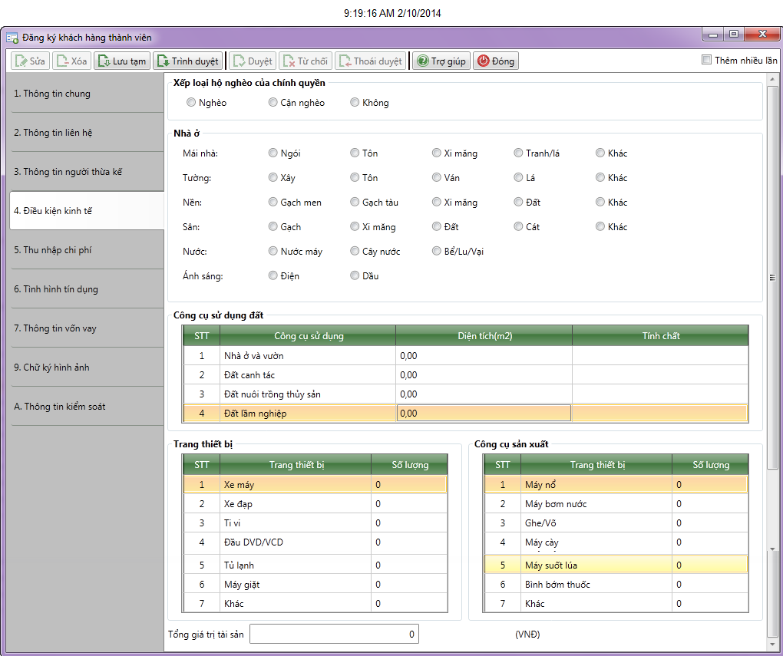

1. Đăng ký Khách hàng thành viên – Thẻ thông tin điều kiện kinh tế

* Nhập thông tin

|  |  |  |
| --- | --- | --- |
| **STT** | **Tên trường** | **Diễn giải** |
| ***Thông tin Xếp loại hộ nghèo của chính quyền*** | | |
|  | Checkbox | * Tích chọn vào loại hộ nghèo khách hàng được chính quyền xác nhận. Bao gồm 3 giá trị   + Nghèo   + Cận nghèo   + Không |
| ***Nhà ở*** | | |
|  | Mái nhà | * Tích chọn loại chất liệu mái nhà của khách hàng như sau |
|  | Tường | * Tích chọn loại chất liệu tường nhà của khách hàng như sau |
|  | Nền | * Tích chọn loại chất liệu nền nhà của khách hàng như sau |
|  | Sân | * Tích chọn loại chất liệu sân nhà của khách hàng như sau |
|  | Nước | * Tích chọn nguồn nước khách hàng dùng như sau |
|  | Ánh sáng | * Tích chọn nguồn ánh sáng khách hàng dùng. |
| ***Công cụ sử dụng đất*** | | |
|  | Diện tích đất | * Nhập từ bàn phím diện tích tương ứng với từng loại đất. Gồm các giá trị sau:   + Nhà ở và vườn   + Đất canh tác   + Đất nuôi trông thủ sản   + Đất lâm nghiệp |
|  | Tính chất | * Nhập ghi chú cho từng loại đất (nếu có) |
| ***Trang thiết bị*** | | |
|  | Số lượng | * Nhập số lượng trang thiết bị tương đương với từng giá trị trang thiết bị. Bao gồm các giá trị:   + Xe máy   + Xe đạp   + Tivi   + Đầu DVD/VCD   + Tủ lạnh   + Máy giặt   + Khác |
| ***Công cụ sản xuất*** | | |
|  | Số lượng | * Nhập số lượng tương ứng với từng loại công cụ sản xuất. Bao gồm:   + Máy nổ   + Máy bơm nước   + Ghe/ Võ   + Máy cày   + Máy suốt lúa   + Bình bơm thuốc   + Khác |
|  | Tổng giá trị tài sản | * Ước lượng tổng giá trị tài sản và tự nhập từ bàn phím tổng giá trị tài sản. |

###### Thẻ Thu nhập chi phí

* Giao diện

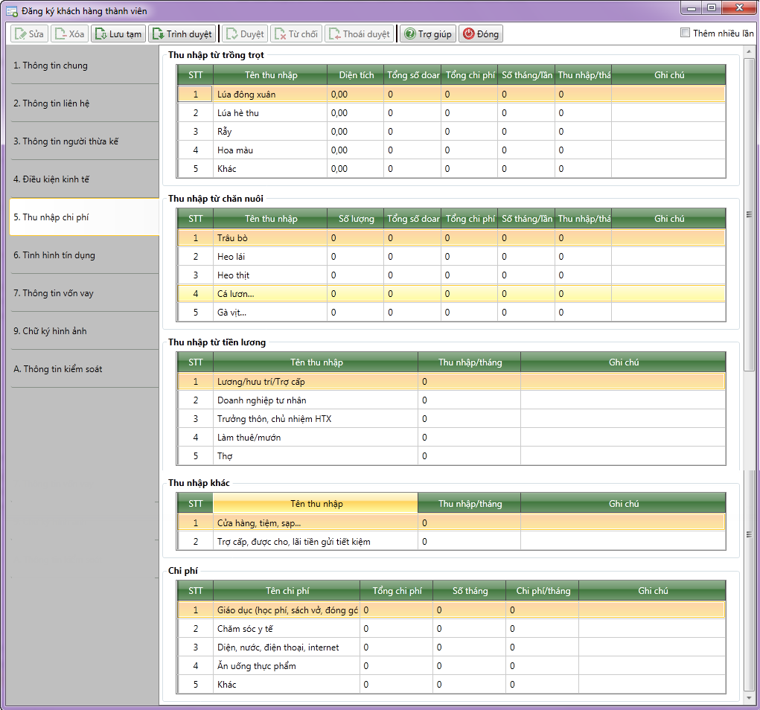

1. Đăng ký Khách hàng thành viên – Thẻ thu nhập chi phí

* Nhập thông tin

|  |  |  |
| --- | --- | --- |
| **STT** | **Tên trường** | **Diễn giải** |
| ***Thông tin thu nhập từ trồng trọt*** | | |
|  | Tên thu nhập | * Bao gồm các mục thu nhập từ trồng trọt như sau   + Lúa đông xuân   + Lúa hè thu   + Rẫy   + Hoa màu   + Khác |
|  | Diện tích | * Nhập tương ứng từng mục thu nhập |
|  | Tổng số doanh thu | * Nhập tương ứng từng mục thu nhập |
|  | Tổng chi phí | * Nhập tương ứng từng mục thu nhập |
|  | Số tháng/ lần | * Nhập tương ứng từng mục thu nhập |
|  | Thu nhập/ tháng | * Hệ thống tự tính toán = (Tổng số doanh thu – tổng chi phí)/ Số tháng |
|  | Ghi chú | * Nhập tương ứng từng mục thu nhập |
| ***Thông tin thu nhập từ chăn nuôi*** | | |
|  | Tên thu nhập | * Bao gồm các mục thu nhập từ chăn nuôi như sau   + Trâu bò   + Heo lá   + Heo thịt   + Cá lươn   + Gà vịt |
|  | Số lượng | * Nhập tương ứng từng mục thu nhập |
|  | Tổng số doanh thu | * Nhập tương ứng từng mục thu nhập |
|  | Tổng chi phí | * Nhập tương ứng từng mục thu nhập |
|  | Số tháng/ lần | * Nhập tương ứng từng mục thu nhập |
|  | Thu nhập/ tháng | * Hệ thống tự tính toán = (Tổng số doanh thu – tổng chi phí)/ Số tháng |
|  | Ghi chú | * Nhập tương ứng từng mục thu nhập |
| ***Thông tin thu nhập từ tiền lương*** | | |
|  | Tên thu nhập | * Bao gồm các mục thu nhập từ tiền lương như sau   + Lương/ hưu trí/ trợ cấp   + Doanh nghiệp tư nhân   + Trưởng thôn, chủ nhiệm HTX   + Làm thuê/ mướn   + Thợ |
|  | Thu nhập/ tháng | * Nhập tương ứng từng mục thu nhập |
|  | Ghi chú | * Nhập tương ứng từng mục thu nhập |
| ***Thông tin thu nhập khác*** | | |
|  | Tên thu nhập | * Bao gồm các mục thu nhập từ tiền lương như sau   + Cửa hàng, tiệm, sạp,…   + Trợ cấp, được cho, lãi tiền gửi tiết kiệm |
|  | Thu nhập/ tháng | * Nhập tương ứng từng mục thu nhập |
|  | Ghi chú | * Nhập tương ứng từng mục thu nhập |
| ***Thông tin chi phí*** | | |
|  | Tên chi phí | * Bao gồm các mục chi phí như sau   + Giáo dục (học phí, sách vở, đóng góp,…)   + Chăm sóc y tế   + Ăn uống thực phẩm   + Khác |
|  | Tổng chi phí | * Nhập tương ứng từng mục chi phí |
|  | Số tháng | * Nhập tương ứng từng mục chi phí |
|  | Chi phí/ tháng | * Hệ thống tự tính toán = Tổng số chi phí/ Số tháng |
|  | Ghi chú | * Nhập tương ứng từng mục chi phí |

###### Thẻ tình hình tín dụng

* Giao diện

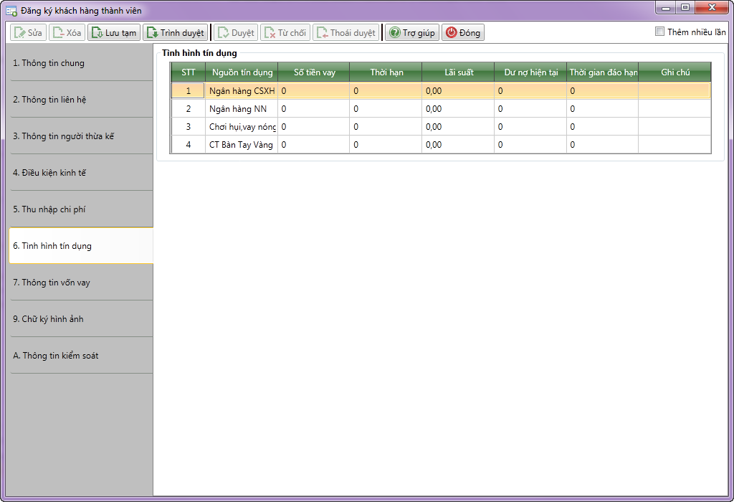

1. Đăng ký Khách hàng thành viên – Thẻ tình hình tín dụng

* Nhập thông tin

|  |  |  |
| --- | --- | --- |
| **STT** | **Tên trường** | **Diễn giải** |
| ***Thông tin tình hình tín dụng*** | | |
|  | Nguồn vốn tín dụng | * Các nguồn tín dụng mà khách hàng đã tiếp cận bao gồm:   + Ngân hàng CSXH   + Ngân hàng NN   + Chơi hụi, vay nóng   + CT bàn tay vàng |
|  | Số tiền vay | * Nhập tương ứng với từng nguồn tín dụng |
|  | Thời hạn | * Nhập tương ứng với từng nguồn tín dụng |
|  | Lãi suất | * Nhập tương ứng với từng nguồn tín dụng |
|  | Dư nợ hiện tại | * Nhập tương ứng với từng nguồn tín dụng |
|  | Thời gian đáo hạn | * Nhập tương ứng với từng nguồn tín dụng |
|  | Ghi chú | * Nhập tương ứng với từng nguồn tín dụng |

###### Thẻ thông tin vay vốn

* Giao diện

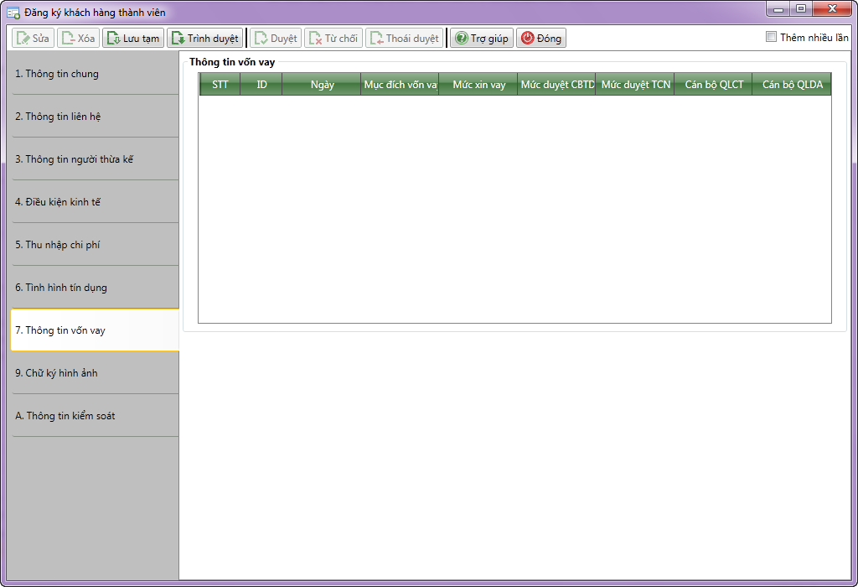

1. Đăng ký Khách hàng thành viên – Thẻ thông tin vay vốn

* Nhập thông tin

|  |  |  |
| --- | --- | --- |
| **STT** | **Tên trường** | **Diễn giải** |
| ***Thông tin vốn vay*** | | |
|  | Danh sách thông tin | * Danh sách thông tin các khoản vốn vay của khách hàng tại đơn vị. * Hệ thống tự động hiển thị thông tin khoản vốn vay của khách hàng, bao gồm các thông tin:   + STT   + ID   + Ngày   + Mục đích vay vốn   + Mức xin vay   + Mức duyệt CBTD   + Mức duyêtn TCN   + Cán bộ QLCT   + Cán bộ QLDA |

###### Thẻ Chữ ký hình ảnh

* Giao diện

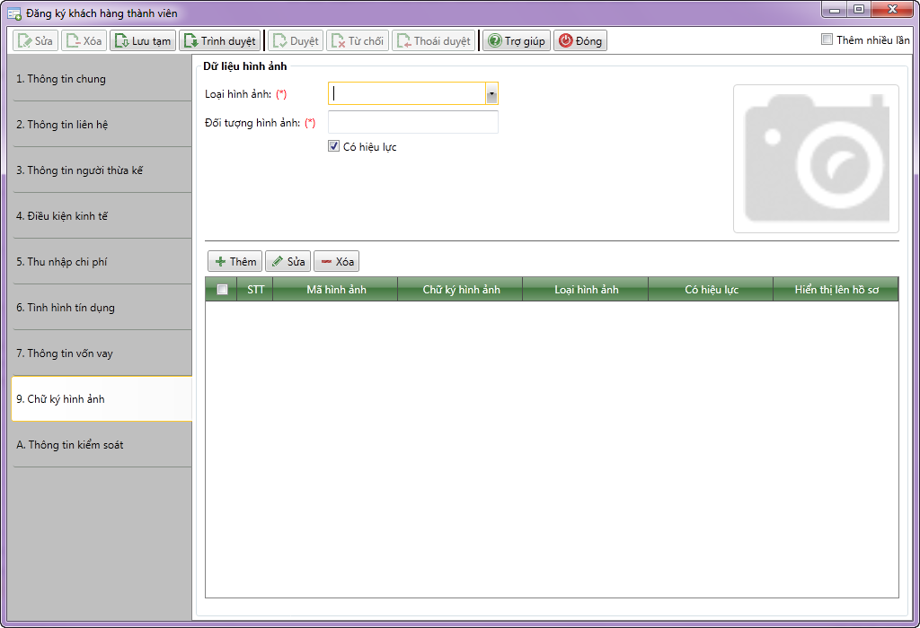

1. Đăng ký Khách hàng thành viên – Thẻ chữ ký hình ảnh

* Nhập thông tin

|  |  |  |
| --- | --- | --- |
| **STT** | **Tên trường** | **Diễn giải** |
| ***Dữ liệu hình ảnh*** | | |
|  | Loại hình ảnh (*) | * Chọn loại hình ảnh từ danh sách như sau |
|  | Đối tượng hình ảnh (*) | * Tự nhập từ bàn phím |
|  | Chọn ảnh | * Chọn  để chọn ảnh dữ liệu được lưu trong máy tính |
|  | Có hiệu lực | * Tích chọn ảnh còn hiệu lực. Khi đó ảnh có thể sử dụng ở các chức năng khác * Không tích chọn ảnh không có hiệu lực |
| ***Danh sách dữ liệu hình ảnh*** | | |
|  | Thêm | * để thêm dữ liệu vào danh sách |
|  | Sửa/ Xóa | * /  để sửa hoặc xóa dữ liệu hình ảnh |
|  | Danh sách dữ liệu hình ảnh | * Danh sách dữ liệu hình ảnh gồm các thông tin   + STT   + Mã hình ảnh   + Chữ lý hình ảnh   + Loại hình ảnh   + Có hiệu lực   + Hiển thị lên hồ sơ: Tích chọn một ảnh trong danh sách để hiển thị lên hồ sơ của khách hàng. |

##### Lưu thông tin

* : Lưu thông tin khách hàng ở trạng thái chờ duyệt, trình duyệt lên người kiểm soát phê duyệt.

##### Điều kiện ràng buộc

* Đã thiết lập tất cả các danh sách liên quan đến thông tin khách hàng như Danh sách Dân tộc, Danh sách Tình trạng hôn nhân, Danh sách Xã, Phường, Tỉnh và các danh sách khác.